Tisková zpráva
ROSSMANN představuje novinky v péči o pokožku a tělo
/12. července 2017/
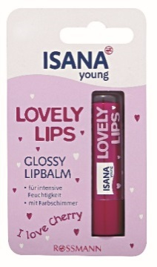
S příchodem července se na pulty drogerií parfumerií ROSSMANN dostává několik atraktivních novinek, díky nimž můžete prožít osvěžující a radostné léto. Novinky se zaměřují na oblast péče o celé tělo i jednotlivé partie – rty, ruce a pleť. Produkty pochází od zavedených privátních značek Alterra, Rival de Loop, ISANA či Altapharma. Všechny spojuje vysoká kvalita výrobků díky pečlivě vybraným surovinám, jedinečný design a hlavně příznivé ceny. Co se týče novinek, dostane se i na pány, a to především na jedince, jež si pěstují knír či plnovous a touží po jejich upraveném a zdravém vzhledu.
Rty potřebují hydrataci
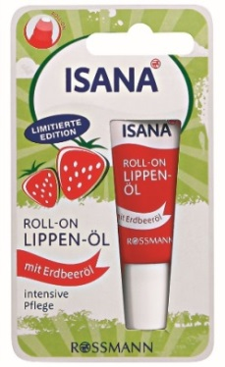
Nejen v zimě naše rty mohou trpět vlivem počasí. Léto jim dává také pořádně zabrat a ať jste kdekoliv u moře či trávíte čas v přírodě, nezapomínejte na hydrataci. Tu vám poskytne například nový balzám na rty ISANA Young Lovely Lips I Love Cherry (ROSSMANN od 31,90 Kč), který vás kromě požadované péče a ochrany oslní krásným leskem s vůní třešní.
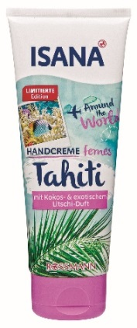
Suché a popraskané rty nejsou nic příjemného. Pomoci vám může také ISANA olej na rty Jahoda (ROSSMANN od 59,90 Kč). Olej je transparentní, vyvolává hedvábný lesk a poskytuje rtům intenzivní péči. Může za to vysoce kvalitní receptura s jahodovým a jojobovým olejem, bambuckým máslem a vitamínem E, která vyživuje poškozené rty a činí jejich kůži jemnou a hebkou.
Exotika na dosah ruky
Další novinka směřuje do oblasti péče o ruce. ISANA krém na ruce Tahiti vás kokosem a exotickou vůní liči zavede do vzdáleného Tahiti. Vašim rukám navíc dodá potřebnou péči a příjemnou svěžest, kterou si můžete užívat po celý rok. Obzvláště teď v létě může pokožka vlivem slunečního záření ztrácet svou odolnost, je zranitelnější a rychleji červená. Řešením je každodenní hydratace a pravidelná regenerace vyživujícími látkami. ROSSMANN od 34,90 korun.

Investice do vaší krásy
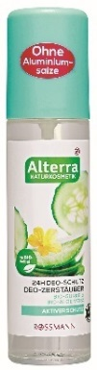
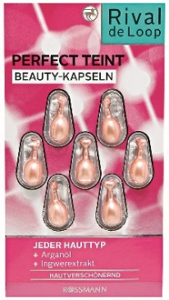
Možná i vy se cítíte podle toho, v jakém stavu je vaše pleť. Unavená a povadlá tvář rozhodně na sebevědomí a kráse nepřidá a je proto potřeba myslet na pravidelnou péči. Významnou pomoc vám nyní mohou přinést pleťové kapsle Rival de Loop Perfect Teint obsahující jemnou formulaci, která lichotí pleti a zkrášluje pokožku. Již během používání zjemňuje texturu pleti jako po použití jemného pudru. Cenný arganový olej a skvalen chrání pokožku a zanechávají sametový pocit na kůži. Zázvorový extrakt zase prospívá při pravidelném užívání, protože podporuje rovnoměrnější tón pleti. Vitamín E navíc chrání pokožku před předčasným stárnutím pleti. ROSSMANN od 54,90 korun.
Letní horka si žádají deodoranty, abyste se mohla cítit skvěle a svěže. Vyzkoušejte nový Alterra Deospray Okurka & Aloe Vera, který je velmi osvěžující a vlivem složek bio vilínu a bio šalvěje zajistí ochranu po celých 24 hodin. Přípravek neobsahuje žádná syntetická barviva a konzervační látky, parafíny či silikony. Deodorant je čistě veganský, všechny suroviny jsou rostlinného původu a pochází z ekologického pěstování. ROSSMANN od 69,90 korun.
Koupel jako relaxační zážitek
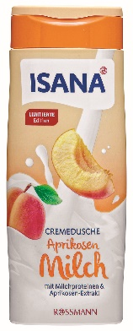
Každé sprchování může být zážitkem pro tělo i duši. Dopřeje vám ho ISANA sprchový krém Meruňkové mléko, který vás bude rozmazlovat svou jemnou meruňkovou a vanilkovou vůní a poskytne intenzivní péči celé vaší pokožce. Díky svému složení pomáhá udržovat rovnováhu vlhkosti a chrání pokožku před vysoušením. ROSSMANN od 22,90 korun.
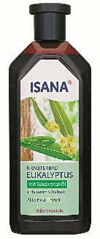
Pro vytoužené chvíle odpočinku a relaxace můžete sáhnout i po novince ISANA Bylinná koupel Eukalyptus a připravit si každý večer voňavou bylinnou koupel. Přípravek obsahuje eukalyptový olej, který svou vůní osvobodí vaší mysl a dodá vám potřebnou energii po náročném dni. Pokožku navíc jemně a šetrně čistí. Je vhodný pro všechny typy pleti. ROSSMANN od 29,90 korun.

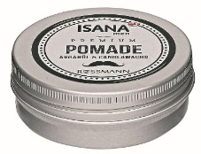
Čistě mužská záležitost
Ani na muže se nezapomíná, především na ty, jež si pěstují vousy či kníry. Mezi novinkami se totiž objevila ISANA Premium Pomáda, se kterou už pěstěný a zdravý vzhled nebude problém. Obsahuje arganový olej. Stačí pomádu nanést v přiměřeném množství mezi prsty nebo v dlani a upravit vousy do požadovaného tvaru. ROSSMANN od 99,90 korun.
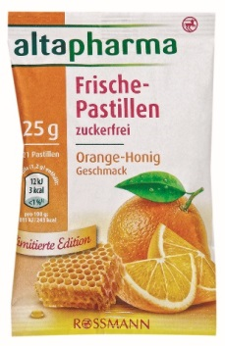
Všechno je o zdraví
S privátní značkou Altapharma objevíte kvalitní a přitom cenově výhodné doplňky stravy. Jejich základem jsou ty nejkvalitnější suroviny a jejich pečlivé zpracovávání – zabezpečeno stálými a přísnými kontrolami kvality. Nově jsou dostupné Altapharma pastilky Pomeranč-Med s netradiční chuťovou kombinací a bez obsahu cukru. ROSSMANN od 14,90 korun.
Drogerie parfumerie ROSSMANN
Druhý největší německý drogistický řetězec ROSSMANN provozuje v šesti evropských zemích více než 3 600 prodejen a zaměstnává téměř 51 000 pracovníků. V roce 1994 společnost ROSSMANN expandovala na český trh, kde v současnosti provozuje 132 prodejen s více než 750 zaměstnanci. Více informací naleznete na www.rossmann.cz.

